Aviation-Industry-News.com
SANZIONI ALLA RUSSIA: AI FERRI CORTI LESSORS E ASSICURATORI AERONAUTICI

Dopo non essere riusciti a recuperare i loro aerei dalla Russia, diversi locatori (lessors) hanno intentato cause contro i loro assicuratori per recuperare le perdite, che sono costate miliardi di dollari cifra destinata ad aumentare se la guerra non avrà termine.
Le società di leasing aereo stanno citando in giudizio decine di società assicurative per circa 6,5 miliardi di dollari in una serie di azioni legali per la perdita di centinaia di aerei bloccati in Russia dopo l'invasione dell'Ucraina da parte di Mosca.
Oggetto del contendere più di 400 aerei in leasing, per un valore di circa 10 miliardi di dollari, che non possono lasciare la Russia dopo che le sanzioni dell'Unione Europea hanno in pratica significato la risoluzione dei loro contratti di locazione con le compagnie aeree russe.
Da una parte abbiamo i locatori i quali si fanno forti della clausola che prevede che gli aerei sono coperti da polizze contro la guerra e il furto, dall’altra gli assicuratori i quali sottolineando che gli aerei risultano non danneggiati e potrebbero ancora essere restituiti, non intendono per il momento pagare alcuna cifra.
In linea generale possiamo dire che assicurare un velivolo contro il danno da atti di guerra, significa solitamente coprirlo dal rischio che a quell’aereo accada qualcosa di simile a MH17, il Boeing 777 della Malaysia Airline che il 17 luglio 2014 venne abbattuto mentre sorvolava l’Ukraina orientale, provocando la morte di tutti i 298 occupanti.
Ma nel caso dell’odierno contendere il dossier è molto più complesso in quanto se è corretto asserire che il blocco dei pagamenti deriva da una situazione bellica, esso da un punto di vista fattuale deriva da sanzioni economiche imposte alle compagnie aeree russe dai governi occidentali. Quindi gli assicuratori quando sostengono che nessun aereo risulta distrutto affermano anche loro un punto a favore.
Tra i 18 assicuratori citati nel procedimento, che secondo la documentazione è stato emesso il 15 novembre, figurano Lloyd's of London Ltd, Chubb Ltd, Swiss Re AG e la Great Lakes Insurance, una filiale di Munich Re.
Di recente in Russia i viaggi aerei interni hanno registrato una netta ripresa e si sono avvicinati ai livelli precedenti alla pandemia, mentre i collegamenti internazionali delle compagnie aeree russe sono ancora molto al di sotto dei livelli del 2019, poiché è stato loro vietato di utilizzare lo spazio aereo della maggior parte dei Paesi, ad eccezione di Cina, Turchia, Stati dell'ex Unione Sovietica e alcuni Stati dell'Africa e dell'Asia.
Tuttavia, vi sono forti preoccupazioni per la sicurezza del settore, soprattutto in Occidente, dal momento che Boeing, Airbus e altri fornitori occidentali, compresi i produttori di motori, hanno cessato di esportare parti critiche e di fornire assistenza per la manutenzione alle loro controparti russe dopo l'invasione dell'Ucraina.
Prima della guerra, il 70% delle flotte degli operatori russi (circa 900 velivoli) era costituito da aerei Airbus e Boeing. Circa 500 di questi aerei erano stati noleggiati da locatori occidentali. Dopo le sanzioni, questi locatori hanno tentato di recuperare i loro aerei dal Paese, ma non ci sono riusciti e la maggior parte degli aerei è ancora detenuta e gestita dalle compagnie aeree russe.
"Siamo preoccupati per le condizioni di manutenzione, poiché gli aerei volano molto. A causa delle sanzioni, non possiamo monitorare e fornire assistenza come facciamo con i nostri clienti in tempi normali. E questo è un aspetto che sta creando qualche preoccupazione sul fronte della sicurezza", ha dichiarato il 31 ottobre scorso ai giornalisti Guillaume Faury, amministratore delegato di Airbus. (1) Poiché la manutenzione degli aerei è migliorata in modo significativo negli ultimi anni, la maggior parte dei Boeing e degli Airbus può operare senza troppa manutenzione nel breve termine, ma i pezzi di ricambio, gli strumenti e le attrezzature sono piuttosto specifici e il problema è destinato a crescere nel tempo. Le compagnie aeree russe stanno già utilizzando alcuni aerei come fonti di pezzi di ricambio e ciò non è affatto rassicurante.
Ogni aeromobile ha un proprio documento di pianificazione e tracciamento della manutenzione tenuto dal proprietario, che deve essere aggiornato dopo ogni intervento tecnico. Dopo la decisione del governo russo di deregistrare gli aerei di proprietà occidentale, il futuro di questi velivoli è diventato incerto. I locatori occidentali hanno perso le tracce dello stato di manutenzione dei propri aerei e tutto ciò è contro le normative vigenti ICAO.
Se mai un domani la Russia accetterà di restituire gli aerei ai proprietari, non è certo che questi li rivogliano dal momento che questi aerei sono da troppi mesi fuori da un ambiente legalmente controllato e rimetterli in servizio in altre parti del mondo non è una questione semplice.
A scanso di equivoci va ricordato che sussiste una notevole differenza tra il fatto che un aereo possa ancora volare e il fatto che sia conforme agli standard di sicurezza internazionali. La situazione quindi è molto complessa e ha fatto saltare i delicati equilibri che regolano l’aviazione commerciale.

- https://www.businessinsider.com/airbus-flags-safety-issues-russian-carriers-maintenance-travel-sanctions-2022-10?r=US&IR=T

www.Aviation-Industry-News.com

27/11/2022

E’ uscito:
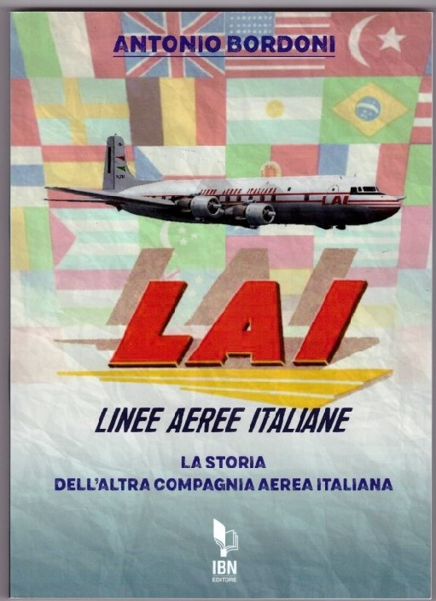
info@ibneditore.it

Se avete amici, conoscenti interessati a ricevere le nostre Newsletter, fateli contattare al seguente indirizzo email :
antonio.bordoni@yahoo.it
e provvederemo ad inserirli nella nostra mailing list. Il servizio è gratuito. Specificare se si è interessati al settore marketing/industria aviazione commerciale: www.aviation-industry-news.com
o alla sicurezza del volo:
www.air-accidents.com
E’ possibile richiedere l’inserimento a entrambi i servizi.

